Педагогический колледж № 18 «Митино»
Преподаватели: Балкашинова Т.Н., к.п.н. Орешкина Л.В.

Интегрированный урок физики и информатики
Тема: Магнитные явления
Тип урока: урок обобщения и систематизации знаний по разделу физики «Магнитное поле» с применением информационных технологий
ЦЕЛИ:
Способствовать развитию умения применять полученные знания в новой ситуации и объяснять наблюдаемые явления
Задачи урока:
Обучающие - систематизировать знания по разделу физики ”Магнитное поле” с применением информационных технологий.
Развивающие - развивать умение выделить главные свойства магнитов, развивать умения правильно обобщить данные и делать вывод, развивать познавательный интерес к дисциплине.
Воспитательные - способствовать формированию информационной культуры, внимательности, аккуратности, стремление к обобщению знаний из различных областей жизни, способствовать формированию коммуникативных качеств, культуры межличностных отношений, навыков коллективной работы, самостоятельности, воспитание трудолюбия.
Методические - совершенствовать систему контроля знаний студентов посредством электронного тестирования.
Способствовать развитию умения применять полученные знания в новой ситуации и объяснять наблюдаемые явления. Повторить и обобщить знания по теме: “Магнитные явления”. Способствовать формированию навыков коллективной работы, самостоятельности.
Технологическая карта урока прилагается.
Ход урока
Этап 1. Организационный
Здравствуйте, уважаемые студенты.
Сегодняшнее занятие мы, педагоги педагогического колледжа № 18 Балкашинова Татьяна Николаевна и Орешкина Любовь Вячеславовна, решили провести вместе, а чему оно будет посвящено, попробуйте догадаться сами, посмотрев небольшой мультипликационный фрагмент.
<Отрывок из мультфильма ЛУНТИК И ЕГО ДРУЗЬЯ. МАГНИТ>
Конечно, вы догадались, что речь пойдет о магните, а именно - мы с вами заканчиваем изучение темы «Магнитные явления» и сегодня наша цель обобщить те знания, которые вы получили на уроках, систематизировать основные моменты темы и выделить главные понятия, которые необходимы нам при дальнейшем изучении предмета. Так же мы сегодня обратимся к вашим компетенциям, которые вы приобрели на уроках информатики - поработаем с организацией поиска информацией, электронным тестирование, электронными ресурсами интернета. Таким образом, у нас сегодня получится комбинированный урок физики и информатики.
Природу одолеть превыше наших сил:
Смиримся же пред ней, не умствуя нимало.
"Зачем ты льнешь?" - Магнит Железу говорил.
"Зачем влечешь меня?" - Железо отвечало.
Прелестный, милый пол! чем кончу я рассказ,
Легко ты отгадаешь;
Подобно так и ты без умысла прельщаешь;
Подобно так и мы невольно любим вас.
Этап 2. Формирование умений и навыков
Вы студенты адаптивной физической культуры и конечно в силу своих интересов вам нравиться движение. Придя в кабинет, вы обратили внимание, на необычную расстановку мебели. Во время урока вы будете перемещаться в кабинете по карте, которую получите. Кроме того, вы сегодня будете работать по три человека, поэтому можете уже думать, с кем бы вы хотели сегодня заниматься.
Итак, мы начинаем нашу работу. И для начала посмотрим, насколько вы помните основные понятия, связанные с магнитизмом, магнитным полем и магнитными явлениями.
На доске вы видите Филворд, который содержит слова, связанные с Магнитным полем. Ваша задача найти знакомые слова, маркером зачеркнуть (показываем работу с интерактивной доской). Филворд сопровожден рисунками-подсказками, которые должны вам помочь. Кто может показать первое слово, прошу к доске (слово вычеркивается). Далее отвечающим студентом выбирается пара, они получают карту работы и проходят на свою первоначальную станцию. Таким образом, всем выдается карта заданий и объединившись в тройки, студенты приступают к заданиям. Всего сегодня 10 станций, то есть чем больше станций вы успеете пройти, тем лучше, тем больше шансов у вас правильно ответить на вопросы теста который завершит наш сегодняшний урок, так как вопросы теста будут содержать задания станций. На каждой станции студенты могут находиться не более 3 минуты. Для чувства времени каждое рабочее место будет снабжено песочными часами по 3 минуты, то есть когда студенты садятся на станцию – они переворачивают часы.
Задания на станциях:
1 станция
Физический опыт.
На штативе укреплен магнит. На нити висит английская булавка. При поднесении булавки в к магниту – булавка притягивается.
На столе стоит спиртовка. Что произойдет, если булавку нагреть?
Ответ студентов
В результате опыта мы видим, что булавка падает (перестает притягиваться к магниту, т.е. теряет свои магнитные свойства)
Слова, которые подчеркнуты в бланках ответа у студентов, будут пропущены, их задача будет это дописать.
2 станция
Используя единую коллекцию цифровых образовательных ресурсов school-collection.edu.ru повторить материал по теме «Электромагнитные явления» и с помощью правила буравчика определите направление линий магнитного поля, возникающего вокруг проводников с током (страница 8)
http://files.school-collection.edu.ru/dlrstore/669ba077-e921-11dc-95ff-0800200c9a66/4_1.swf (для студентов это уже будет открыто, чтобы время они не тратили)
В их бланке ответов нужно будет нарисован вектор магнитной индукции – точечку и крестик.
3 станция
Физический опыт
На столе два полосовых магнита, железные опилки, лист бумаги.
Пронаблюдайте силовые линии магнитного поля. Получите магнитные спектры полосовых магнитов. Результату эксперименты зарисуйте в карточке.
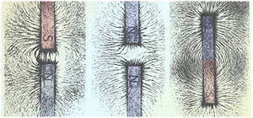
У студентов на карточках только расположение магнитов, а линии они должны дорисовать сами.
4 станция
Определить полюса магнитов.
Дано один магнит в непрозрачной бумаге, второй обычный полосовой магнит. Определить полюса неизвестного магнита и изобразите на непрозрачной бумаге обозначения полюсов.
5 станция
Используя ресурс «Открытая физика» рассмотрите модель 1.15 Электромагнитная индукция. Определите силу току, электромагнитную индукцию, поток и время движения свободно заряженных частиц по проводнику длинной 0,5 метра, сопротивлением 3 Ом и скоростью движения 10 м/с.
В карточках студентов внешний вид программы, в которую надо вписать данные.
6 станция
Определить какой процесс демонстрирует видеофрагмент?
https://www.youtube.com/watch?v=piNzMOyAz78 (я уберу звук из видео когда называется вид явления)
7 станция
Укажите, на каком рисунке магнитные линии магнитного поля прямого проводника с током изображены правильно?
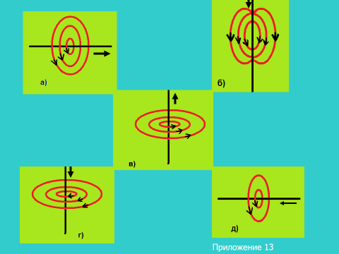
8 станция
Из букв, которые входят в слова: ВИТОК+ДЕТАЛЬ+ЭРГ+ЛЕС, составьте название электрического устройства, приводящего в действие различные механизмы и машины. Букву С не использовать.
Ответ: ЭЛЕКТРОДВИГАТЕЛЬ
9 станция
Просмотрите видеофрагмент «Магнитное поле Земли»
Обозначьте на рисунке изографические и магнитные полюсы Земли.
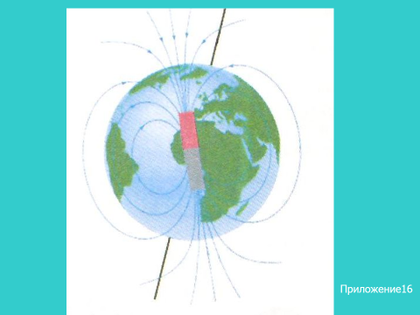

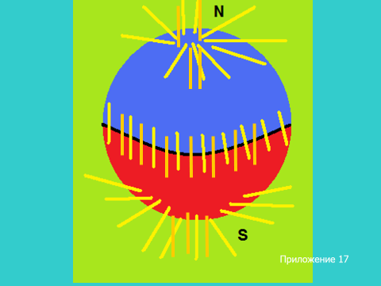

10 станция
Просмотрите видеоролик «Применение магнитов в промышленности»
С помощью сети интернет найдите варианты применения магнита в повседневной жизни.
Этап 3. Проверка усвоения учебного материала
Тестирование. После того как все пары прошли станции, всем предлагается пройти тестирование, которое составлено на основе того материала, который они вспомнили, проводя опыт, точнее сказать, что тестовые вопросы представляют собой карточки студентов, по которым они работали на станциях. Таким образом, мы одновременно проверим выполнение всех заданий.
Тестирование проводится с помощью программы, которая позволяет сразу получить на доске результаты. То есть студенты будут видеть сразу свои оценки.
Обсуждение ошибок в группах.

Этап 4. Подведение итогов урока
Результаты получены, а теперь мы предлагаем посмотреть на магнит с другой стороны.
Вы – будущие учителя. Существует высказывание, которое связывает вашу будущую профессию и нашу сегодняшнюю тему.
«Пусть геомагнитное поле класса всегда будет умеренно спокойным. Ведь учитель – магнит, притягивающий или отталкивающий учеников»
С понятием магнит связаны много интересных фактов.
Вот, например, Итальянцы считают изобретателем магнитного компаса (1302 г.) своего предка Флавио Джойя, жителя города Амальфи. В Неаполе ему поставлен памятник.
А еще в музее хранится китайский компас тысячелетней давности, напоминающий по форме хохломскую ложку.
...Маленькой дрожащей стрелке, с одного конца выкрашенной в черный цвет, с другого – в красный, мы обязаны удивительными открытиями. Неизвестные миры, экзотические животные, благоухающие острова, ледяные континенты и не знающие цивилизации народы предстали перед глазами изумленных «водителей фрегатов», сверявших свой путь с маленькой стрелкой компаса...
Мы много знаем о магнетизме и с каждым днем узнаем все больше и больше. Но за одной проблемой встают другие, не менее сложные и интересные. Жизнь всегда будет полна загадок. И наряду с самыми сложными – загадкой жизни и загадкой Вселенной – загадка магнита всегда будет давать пищу для любознательного ума.
...Альберт Эйнштейн на всю жизнь запомнил тот день, когда ему, четырехлетнему ребенку, подарили новую игрушку – компас. На всю жизнь сохранил он детскую удивленность чудесными свойствами магнита, теми самыми свойствами, которые тысячи лет назад волновали наших предков.

Рефлексия.
По окончанию урока заполните анкету на рефлексию. Ответьте на вопросы:
- Что нового я узнал на уроке?
- Что я сегодня сделал?
- Что мне понравилось больше всего?
- В чем я испытал трудности? И как я их преодолел?
- Какие у меня возникли вопросы по теме урока?

Сегодня мы подарим каждому маленький компас в память об этом уроке.
Этот компас вам поможет
В жизни верный путь найти
И к профессии учитель
Обязательно прийти.

На этом наш урок окончен. Спасибо за работу.

